Реши логическую задачу
На столе 2 шкатулки. В одной из них лежит кольцо, а в другой — цепочка. На каждой из шкатулок есть надписи, причем на шкатулке с кольцом надпись верная, а на шкатулке с цепочкой - надпись неверная.
На шкатулке №1 надпись — «В этой шкатулке нет цепочки».
На шкатулке №2 - «Кольцо и цепочка лежат в этой шкатулке».
В которой шкатулке находится кольцо?

Узнай дерево по листу
Лист какого дерева здесь нарисован? Раскрась его так, как он будет выглядеть осенью.

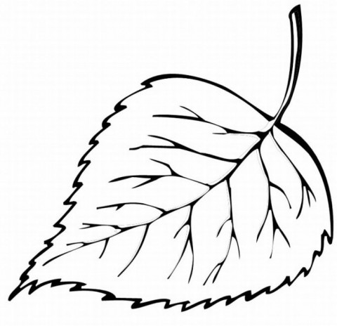

Прочитай скороговорку без запинки
Зеленая береза стоит в лесу,
Зоя под березой поймала стрекозу

